МІНІСТЕРСТВО ОСВІТИ І НАУКИ УКРАЇНИ

НАЦІОНАЛЬНИЙ ТЕХНІЧНИЙ УНІВЕРСИТЕТ УКРАЇНИ

«КИЇВСЬКИЙ ПОЛІТЕХНІЧНИЙ ІНСТИТУТ ІМЕНІ ІГОРЯ СІКОРСЬКОГО»

ІНСТИТУТ АТОМНОЇ ТА ТЕПЛОВОЇ ЕНЕРГЕТИКИ

КАФЕДРА ЦИФРОВИХ ТЕХНОЛОГІЙ В ЕНЕРГЕТИЦІ

ЗВІТ
про виконання практичної роботи №3
з дисципліни «Методи синтезу віртуальної реальності»
на тему: «Просторовий звук для поверхні Ding-dong»

Виконала:
студентка 1-го курсу магістратури
НН ІАТЕ, Кафедра ЦТЕ
групи ТР-51мп
Імаєва Т. А.

Перевірив:
професор кафедри ЦТЕ
Демчишин А. А.

Київ – 2026
Лабораторна робота №3
Просторовий звук для поверхні Ding-dong

Мета: розширити попередній WebGL-застосунок із поверхнею Ding-dong шляхом додавання підсистеми просторового звуку на основі HTML5 WebAudio API. У роботі збережено тривимірну сцену, анагліфічне стереовідображення, текстури, освітлення, вебкамеру та телефонне керування з попередніх практичних робіт.

Завдання:
1. Додати просторове джерело звуку у WebGL-сцену.
2. Залишити поверхню Ding-dong нерухомою, а джерело звуку переміщувати навколо її центру.
3. Керувати положенням джерела за допомогою орієнтації смартфона через bridge server і WebSocket.
4. Візуалізувати джерело звуку окремою блакитною сферою.
5. Дати користувачеві можливість завантажити локальний mp3 або ogg файл і керувати відтворенням.
6. Реалізувати фільтр високих частот на основі BiquadFilterNode.
7. Додати налаштування частоти зрізу та параметра Q.
8. Підготувати інструкцію користувача і зразок вихідного коду.

Отже, практична робота поєднує WebGL-візуалізацію, сенсорне керування, просторове аудіо та цифрову обробку звуку в одному інтерактивному браузерному застосунку.

Теоретичні відомості

Просторовий звук у WebAudio

Просторовий звук – це спосіб відтворення аудіосигналу, за якого користувач сприймає не просто сам факт звучання, а й положення джерела звуку у тривимірному просторі. На відміну від звичайного стереозвуку, де сигнал переважно розподіляється між лівим і правим каналами, просторовий звук створює відчуття напрямку, відстані та положення джерела відносно слухача. Завдяки цьому користувач може сприймати звук як такий, що надходить ліворуч, праворуч, спереду, позаду, ближче або далі.
У браузері така поведінка реалізується за допомогою WebAudio API. Це програмний інтерфейс, який дозволяє створювати, обробляти, фільтрувати та просторово розміщувати аудіосигнали без використання сторонніх бібліотек. WebAudio API працює на основі аудіографа, тобто системи з’єднаних між собою аудіовузлів. Кожен вузол виконує певну функцію: одні вузли створюють або відтворюють звук, інші змінюють його частотні характеристики, гучність або просторове положення.
У цій роботі джерелом звуку є аудіофайл, який користувач завантажує у браузер. Після цього сигнал передається в аудіограф, де може проходити через фільтр високих частот, а потім потрапляє до вузла просторового позиціювання. Завдяки такій побудові можна одночасно керувати і положенням звуку в просторі, і його тембром.
Основним елементом просторового позиціювання є PannerNode. Цей вузол отримує координати джерела звуку та координати слухача, після чого розраховує, як саме сигнал має бути поданий у лівий і правий аудіоканали. Якщо джерело знаходиться зліва, звук сильніше сприймається у лівому каналі. Якщо джерело віддаляється, гучність може зменшуватись відповідно до вибраної моделі затухання. Таким чином, PannerNode пов’язує аудіо з координатною системою тривимірної сцени.
У роботі використовується модель панорамування HRTF. Скорочення HRTF означає Head-Related Transfer Function, тобто функцію, яка описує, як форма голови, вух і положення джерела впливають на сприйняття звуку. У реальному житті звук, перш ніж потрапити до лівого та правого вуха, частково змінюється залежно від напрямку, з якого він надходить. Модель HRTF наближено імітує цей ефект, тому звук сприймається більш природно й об’ємно, ніж при звичайному стереобалансі.
Крім напрямку, важливим є також сприйняття відстані. Для цього у WebAudio використовується модель затухання звуку. У застосунку може використовуватися обернена модель відстані, за якої звук поступово стає тихішим, коли джерело віддаляється від слухача. Така поведінка відповідає звичайному фізичному сприйняттю: чим далі об’єкт, тим слабшим здається звук.

Положення слухача і джерела

Для правильної роботи просторового звуку потрібно постійно оновлювати дві сутності: слухача і джерело звуку. Джерело – це точка у тривимірному просторі, з якої надходить звук. Слухач – це умовна позиція користувача у віртуальній сцені. У WebAudio API слухач має не тільки положення, а й напрямок погляду, тому для коректного звучання важливо знати, куди він “дивиться”.
У цій роботі слухач пов’язаний із камерою WebGL-сцени. Це означає, що коли користувач змінює точку огляду, обертає або переміщує камеру, змінюється і слухова перспектива. Такий підхід є логічним, оскільки користувач бачить сцену з певної позиції і має чути звук відповідно до цієї ж позиції. Якщо камера повертається, напрямок до джерела звуку відносно слухача також змінюється.
Джерело звуку рухається окремо від поверхні Ding-dong. Це важлива особливість роботи: сама модель залишається нерухомою, а навколо її геометричного центру переміщується звукове джерело. Такий підхід дозволяє чітко продемонструвати саме просторове переміщення звуку, не змішуючи його з обертанням геометрії моделі.
Координати джерела використовуються одночасно у двох частинах програми. У WebAudio ці координати передаються в PannerNode, щоб змінити реальне положення звучання. У WebGL ті самі координати використовуються для відображення блакитної сфери, яка показує позицію джерела на екрані. Завдяки цьому користувач бачить саме те положення джерела, яке чує у навушниках або динаміках.
Така синхронізація графіки й аудіо є важливою для інтерактивних тривимірних застосунків. Якщо візуальний маркер і реальний звук не збігаються, користувачеві складно зрозуміти, як саме працює сцена. Тому в цій роботі блакитна сфера є не просто декоративним елементом, а візуальним представленням координат, які використовуються в аудіосистемі.
Смартфон як tangible interface

Tangible user interface – це підхід до взаємодії, за якого цифровий об’єкт або процес керується фізичним рухом реального предмета. У звичайному графічному застосунку користувач найчастіше взаємодіє з програмою через мишу, клавіатуру або сенсорний екран. У випадку tangible interface взаємодія стає більш природною, тому що користувач змінює положення реального пристрою, а цифрова система одразу реагує на цей рух.
У цій роботі смартфон виконує роль фізичного контролера. Його положення та обертання у просторі використовуються для зміни положення джерела звуку навколо поверхні Ding-dong. Тобто користувач не просто переміщує слайдер у браузері, а реально повертає телефон у руках, і цей рух впливає на поведінку звукового джерела в 3D-сцені.
Для передавання сенсорних даних використовується проміжний Node.js server. Смартфон надсилає дані гіроскопа або орієнтації на сервер, а браузер отримує ці дані через WebSocket. Така схема потрібна тому, що телефон і браузер працюють як окремі пристрої в локальній мережі. Node.js server виконує роль моста між мобільним застосунком і WebGL-сторінкою.
WebSocket використовується для передавання даних майже в реальному часі. На відміну від звичайного HTTP-запиту, WebSocket-з’єднання залишається відкритим, тому сервер може постійно надсилати нові пакети сенсорних даних у браузер. Це важливо для плавного руху джерела звуку, оскільки положення телефона змінюється безперервно.
У роботі також передбачено ручний режим керування. Він потрібен у випадку, якщо телефон тимчасово не підключений або потрібно швидко перевірити роботу просторового звуку без сенсорного керування. У такому режимі користувач може змінювати азимут, висоту та радіус орбіти джерела за допомогою слайдерів.

Кватерніони та калібрування

Для опису орієнтації телефона у просторі використовуються кватерніони або дані гіроскопа, які далі перетворюються на матрицю обертання. Орієнтацію у просторі можна описувати різними способами, наприклад кутами Ейлера, матрицями або кватерніонами. У цій роботі доцільно використовувати саме кватерніонне представлення, оскільки воно краще підходить для накопичення обертань у тривимірному просторі.
Кути Ейлера описують орієнтацію через послідовні повороти навколо осей, але при складних обертаннях вони можуть призводити до проблем, зокрема до втрати одного ступеня свободи. Кватерніони дозволяють уникнути таких труднощів і забезпечують більш стабільну роботу при безперервному обертанні телефона. Саме тому вони часто використовуються в комп’ютерній графіці, ігрових рушіях, VR/AR-системах і задачах обробки сенсорних даних.
Після отримання кватерніона його можна перетворити на матрицю обертання. Далі ця матриця застосовується не до всієї моделі Ding-dong, а до базового вектора положення джерела звуку. Наприклад, якщо початкове положення джерела задається вектором на певній відстані від центру, то матриця обертання змінює напрямок цього вектора. У результаті джерело починає рухатися навколо поверхні.
Калібрування потрібне для встановлення початкового положення телефона. Оскільки користувач може тримати смартфон під будь-яким кутом у момент запуску програми, без калібрування джерело звуку могло б почати рух із незручного або неочікуваного положення. Після натискання кнопки calibrate поточна орієнтація телефона вважається нейтральною.
Надалі всі рухи телефона інтерпретуються відносно цієї нейтральної позиції. Це робить керування більш зрозумілим: користувач сам обирає, яке положення телефона буде початковим, і вже від нього виконує повороти. Завдяки цьому демонстрація роботи стає стабільнішою і зручнішою.

Фільтр високих частот

За варіантом роботи потрібно реалізувати фільтр високих частот. Такий фільтр пропускає верхні частоти та послаблює нижні. У результаті звучання стає світлішим, тоншим і менш насиченим басами. Фільтри такого типу часто використовуються в аудіообробці, коли потрібно прибрати низькочастотний шум, зменшити гул або виділити високочастотні компоненти сигналу.
У WebAudio API фільтр високих частот створюється за допомогою BiquadFilterNode. Це універсальний вузол цифрової фільтрації, який може працювати в різних режимах: lowpass, highpass, bandpass, notch та інших. Для реалізації саме фільтра високих частот у параметрі type задається значення "highpass".
Основними параметрами фільтра є frequency та Q. Параметр frequency задає частоту зрізу. Це межа, нижче якої частотні компоненти сигналу починають пригнічуватися. Наприклад, якщо частоту зрізу збільшити, то більша частина низьких і середніх частот буде послаблена, а звук стане більш “тонким”.
Параметр Q визначає добротність фільтра, тобто різкість переходу в області частоти зрізу. При малому значенні Q перехід між пригніченими та пропущеними частотами буде плавнішим. При більшому значенні Q може з’являтися виразніше підсилення або акцент поблизу частоти зрізу. Це дозволяє не тільки прибирати нижні частоти, а й експериментувати з характером звучання.
У застосунку параметри фільтра винесені на слайдери, тому користувач може змінювати звучання в реальному часі. Також передбачено чекбокс для ввімкнення або вимкнення фільтра. Це дозволяє швидко порівняти оригінальне звучання аудіофайлу і звук після обробки.

Зв’язок графіки та аудіо

Особливістю цієї роботи є синхронізація візуального і звукового просторів. У звичайній графічній сцені користувач бачить лише положення об’єктів. У цій роботі положення одного з об’єктів – блакитної сфери – одночасно має аудіозначення. Вона є маркером джерела звуку, тому її координати відповідають координатам, які передаються в PannerNode.
Якщо блакитна сфера знаходиться зліва від моделі, користувач має сприймати звук зліва. Якщо вона переміщується праворуч, напрямок звучання також змінюється. Якщо джерело віддаляється, звук може ставати тихішим відповідно до моделі затухання. Таким чином, візуальна частина допомагає зрозуміти, чому звук сприймається саме з певного напрямку.
Це поєднання WebGL і WebAudio демонструє можливість створення інтерактивних мультимедійних застосунків у браузері. WebGL відповідає за тривимірну графіку, а WebAudio – за просторове звучання та цифрову обробку сигналу. Разом вони дозволяють створити сцену, у якій зображення, звук і фізичне керування через смартфон працюють як одна система.
У результаті теоретична основа роботи включає одразу кілька пов’язаних напрямів: тривимірну графіку, просторову аудіообробку, сенсорне керування, кватерніонне представлення обертань і цифрову фільтрацію сигналу. Саме їх поєднання дозволяє реалізувати інтерактивну сцену, де джерело звуку рухається у просторі та сприймається користувачем відповідно до свого положення.

Деталі реалізації

Архітектура застосунку

Реалізація практичної роботи побудована на основі попередньої WebGL-сцени, розробленої в межах попередніх практичних робіт. У застосунку було збережено основні елементи графічної частини: поверхню Ding-dong, стереокамеру, освітлення, матеріали, текстури, вебкамерний фон, а також блок iPhone TUI для отримання сенсорних даних зі смартфона. Це дозволило не створювати сцену з нуля, а розширити вже готовий проєкт новою функціональністю.
Нова частина застосунку відповідає за роботу з просторовим звуком. До неї входить створення аудіографа WebAudio, завантаження аудіофайлу, керування відтворенням, просторове позиціювання звукового джерела, візуалізація цього джерела у WebGL-сцені та застосування фільтра високих частот. Таким чином, програма поєднує графічну і звукову частини в одному інтерактивному браузерному середовищі.
Сенсорні дані з телефона надходять на Node.js bridge server. Смартфон через застосунок Sensor Logger або SensorLog надсилає HTTP POST-пакети з даними гіроскопа, кватерніона або орієнтації. Сервер приймає ці пакети, нормалізує їх, зберігає останні значення та транслює їх у браузер через WebSocket. Браузер, у свою чергу, використовує отримані дані не для обертання моделі, як у попередній роботі, а для зміни положення звукового джерела навколо поверхні Ding-dong.

Аудіограф WebAudio

Аудіограф створюється не одразу після завантаження сторінки, а тільки після першого натискання кнопки play. Такий підхід потрібний через політику сучасних браузерів, які часто блокують автоматичне відтворення звуку без прямої дії користувача. Тому створення AudioContext і підключення аудіовузлів виконується лише тоді, коли користувач явно запускає аудіо.
Основна схема аудіографа має такий вигляд: HTMLAudioElement -> MediaElementSourceNode -> BiquadFilterNode -> PannerNode -> AudioContext.destination. Спочатку користувач вибирає локальний аудіофайл у форматі .mp3 або .ogg. Цей файл прив’язується до HTML-елемента аудіо, після чого на його основі створюється MediaElementSourceNode. Далі сигнал може проходити через фільтр високих частот, потім потрапляє в PannerNode, а після цього – на вихід аудіоконтексту.
PannerNode налаштовано з параметром panningModel = "HRTF". Завдяки цьому звук сприймається більш просторово, ніж при звичайному стереобалансі. Також використано distanceModel = "inverse", тобто при збільшенні відстані між слухачем і джерелом звук поступово послаблюється. Це робить поведінку звуку більш природною, оскільки в реальному середовищі віддалені джерела також сприймаються тихіше.
Якщо фільтр високих частот вимкнено, сигнал може передаватися напряму з MediaElementSourceNode до PannerNode, минаючи BiquadFilterNode. Якщо фільтр увімкнено, сигнал проходить через BiquadFilterNode, де нижні частоти послаблюються відповідно до встановленої частоти зрізу та параметра Q. Таким чином, користувач може в реальному часі порівнювати оригінальне звучання та оброблений сигнал.

Положення звукового джерела

Положення джерела звуку обчислюється двома способами. Перший режим – сенсорний, коли використовується орієнтація смартфона. У цьому випадку базовий вектор положення джерела [radius, 0, height] обертається матрицею, отриманою з даних телефона. Ця матриця формується після обробки кватерніона або даних гіроскопа та враховує калібрування початкового положення.
Другий режим – ручний. Він потрібен як резервний варіант, якщо телефон не підключено або потрібно швидко перевірити просторовий звук без сенсорного керування. У ручному режимі координати джерела формуються за допомогою слайдерів азимута, кута підйому, радіуса та висоти. Азимут визначає обертання джерела навколо моделі в горизонтальній площині, кут підйому змінює вертикальне положення, а радіус задає відстань від центру поверхні.
В обох режимах результатом є один і той самий вектор координат soundSourcePos. Саме він використовується для оновлення положення звуку в PannerNode і для відображення маркера джерела у WebGL-сцені. Завдяки цьому логіка роботи залишається однаковою незалежно від того, чи керує користувач джерелом через телефон, чи через ручні слайдери.

Візуалізація джерела

Щоб користувач міг бачити положення просторового звуку, у сцені додано блакитну сферу. Вона виконує роль візуального маркера джерела звуку. Її координати повністю збігаються з координатами, які передаються в PannerNode. Тому якщо сфера знаходиться зліва від моделі, користувач має сприймати звук зліва; якщо вона віддаляється, звук має змінюватися відповідно до моделі затухання.
Для візуалізації використовується окрема геометрія сфери, яка рендериться разом із іншими об’єктами сцени. Її колір зроблено яскраво-блакитним, щоб вона відрізнялася від поверхні Ding-dong і була добре помітною під час демонстрації. Це особливо важливо для захисту роботи, оскільки викладач одразу бачить, який саме об’єкт відповідає за просторовий звук.
У сцені також може бути присутній інший маркер – маркер джерела світла, який залишився з попередніх робіт. Він використовується тільки для освітлення моделі і не пов’язаний із WebAudio. Тому в ЛР №3 головним новим об’єктом є саме блакитна сфера звукового джерела. Її рух демонструє виконання основної вимоги: поверхня залишається нерухомою, а джерело звуку переміщується навколо неї.

Синхронізація слухача з камерою

Для коректного просторового звучання важливо оновлювати не лише положення джерела, а й положення слухача. У реалізації слухач пов’язаний із камерою WebGL-сцени. Це означає, що коли користувач змінює кут огляду або положення камери, відповідно змінюється й аудіоперспектива.
Під час кожного кадру програма отримує позицію камери, напрямок її погляду та вектор вгору. Ці значення передаються в AudioListener. Завдяки цьому звук сприймається відносно поточної точки огляду, а не просто відносно екрана. Така синхронізація робить роботу сцени більш узгодженою: користувач бачить модель з певного ракурсу і чує звук відповідно до цього ракурсу.

Інтерфейс користувача

У HUD було додано окремий блок Spatial audio. У ньому розміщено кнопку play, поле вибору локального аудіофайлу, статус аудіо, слайдери радіуса і висоти джерела, ручні слайдери азимута та кута підйому, чекбокс High-pass filter, слайдер частоти зрізу Cutoff, слайдер параметра Q, а також рядок source xyz, який показує поточні координати джерела звуку.
Для роботи з телефоном використовується блок iPhone TUI. Користувач вводить WebSocket-адресу, натискає connect, а потім calibrate. Калібрування потрібне для того, щоб поточне положення телефона вважалося нейтральним. Якщо активовано прапорець Use phone for sound orbit, рух смартфона змінює положення джерела звуку. Якщо телефон недоступний, демонстрацію можна виконати через ручні слайдери, не змінюючи основну логіку роботи аудіосистеми.
Інтерфейс зроблено так, щоб усі ключові параметри можна було змінювати в реальному часі. Користувач може завантажити аудіофайл, запустити його, перемістити джерело звуку, змінити радіус орбіти, увімкнути або вимкнути фільтр високих частот і одразу почути результат. Це дозволяє наочно продемонструвати як просторове позиціювання, так і цифрову обробку звуку.

Підсумок реалізації

У результаті реалізація поєднує кілька частин: WebGL-рендеринг тривимірної поверхні, анагліфічний стереоефект, Node.js bridge server, WebSocket-передачу сенсорних даних, WebAudio API, PannerNode для просторового позиціювання та BiquadFilterNode для фільтра високих частот.
Головна зміна порівняно з ЛР №2 полягає в тому, що телефон керує не моделлю, а джерелом звуку. Поверхня Ding-dong залишається нерухомою, а навколо неї рухається блакитна сфера, яка одночасно є візуальним маркером і координатами аудіоджерела. Саме це забезпечує зв’язок між графічною сценою і просторовим звучанням.
Практична робота демонструє, що в межах одного браузерного застосунку можна поєднати 3D-графіку, сенсорне керування зі смартфона, просторовий звук і фільтрацію аудіосигналу. Такий підхід може використовуватися у навчальних симуляторах, інтерактивних презентаціях, вебдемонстраціях, ігрових сценах або VR/AR-подібних застосунках.

Інструкція користувача зі скріншотами

Запуск та відтворення аудіо

1. Відкрити папку проєкту.
2. Запустити сервер командою node bridge-server.js 8090.
3. Відкрити сторінку http://localhost:8090 або http://127.0.0.1:8090.
4. У блоці Spatial audio вибрати mp3 або ogg файл.
5. Натиснути play для запуску відтворення.

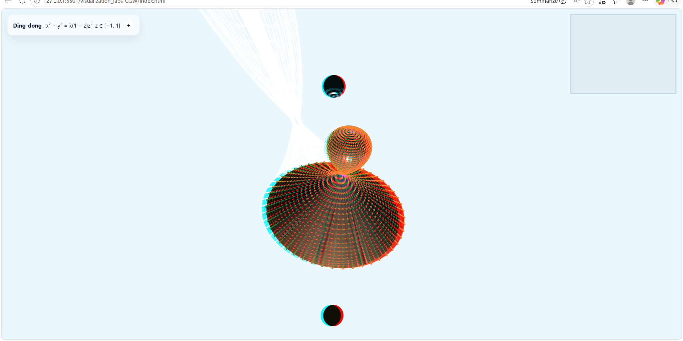

Рисунок 1 – Головне вікно застосунку з поверхнею Ding-dong та просторовим джерелом звуку

Підключення телефона

6. Підключити телефон і комп’ютер до однієї Wi-Fi мережі.
7. У застосунку телефона задати адресу http://<IP-комп’ютера>:8090/sensor.
8. У полі iPhone TUI ввести ws://<IP-комп’ютера>:8090.
9. Натиснути connect, потім calibrate.
10. Увімкнути Use phone for sound orbit.

Демонстрація та перевірка

Під час демонстрації потрібно показати, що поверхня Ding-dong залишається нерухомою, а навколо неї переміщується блакитна сфера. Саме вона позначає джерело звуку. При повороті телефона змінюється положення сфери і сприйняття напрямку звучання.
Для демонстрації роботи застосунку у звіті наведено декілька скріншотів основних елементів сцени та інтерфейсу. Вони показують, як виглядає WebGL-сцена після запуску, де розташоване джерело просторового звуку, як відображається формула поверхні Ding-dong, а також як у сцену інтегровано область webcam у zero parallax plane.
На рисунку 2 показано блакитну сферу, яка використовується як візуальний маркер джерела звуку. Саме ця сфера відповідає координатам, що передаються до PannerNode у WebAudio API. Коли користувач змінює положення телефона або використовує ручні слайдери, змінюється положення цієї сфери, а разом із нею змінюється і напрямок сприйняття звуку.

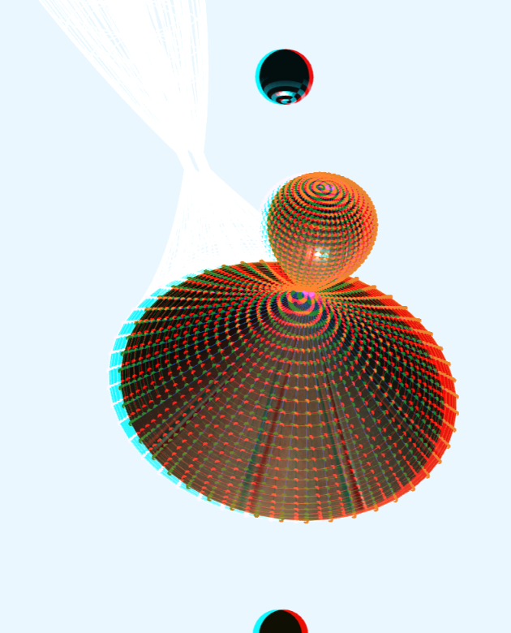

Рисунок 2 – Блакитна сфера як маркер джерела звуку

На рисунку 3 наведено верхню частину інтерфейсу застосунку, де відображається формула поверхні Ding-dong та панель HUD. Через цю панель користувач може змінювати параметри сцени, керувати режимами відображення, підключати телефон, налаштовувати звук і фільтр високих частот.

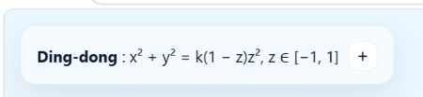

Рисунок 3 – Формула поверхні та панель HUD

На рисунку 4 показано область вебкамери, яка розміщена у zero parallax plane. Це означає, що відео з камери відображається в нейтральній площині стереосцени й не створює надмірного зміщення вперед або назад відносно користувача. Такий підхід дозволяє поєднати відеофон із анагліфічним стереовідображенням.

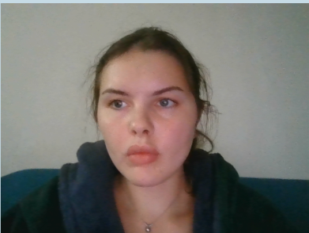

Рисунок 4 – Область webcam у zero parallax plane

На рисунку 5 наведено загальний вигляд сцени. На ньому можна побачити поверхню Ding-dong, анагліфічне стереовідображення, маркери сцени та розташування елементів керування. Цей скріншот демонструє фінальний вигляд застосунку після інтеграції WebGL-графіки, просторового звуку та інтерфейсу керування.



Рисунок 5 – Загальний вигляд сцени

Використання фільтра

Для демонстрації фільтра потрібно увімкнути High-pass filter, змінювати Cutoff і Q та порівнювати звук до і після фільтрації. При збільшенні частоти зрізу низькі частоти послаблюються сильніше, а звучання стає більш тонким і яскравим.

Зразок вихідного коду

Розрахунок положення джерела звуку

Цей фрагмент показує, як у програмі обчислюється позиція звукового джерела. Якщо телефон підключений, використовується матриця орієнтації смартфона. Якщо ні, працює ручний режим через азимут і кут підйому.

function computeSoundSourcePosition() {
const radius = +ui.orbitRadius.value;
const height = +ui.sourceHeight.value;
if (ui.sensorEnabled.checked && sensorState.connected) {
return transformPoint(sensorState.matrix, [radius, 0, height]);
}
const az = (+ui.manualAzimuth.value) * Math.PI / 180;
const el = (+ui.manualElevation.value) * Math.PI / 180;
const planar = radius * Math.cos(el);
return [
planar * Math.cos(az),
radius * Math.sin(el),
planar * Math.sin(az) + height
];
}
function updateAudioScene(cameraBasis) {
soundSourcePos = computeSoundSourcePosition();
updateSourcePositionStat();
if (!audioState.ready) return;
setPannerPosition(audioState.panner,
soundSourcePos[0], soundSourcePos[1], soundSourcePos[2]);
setListenerPose(audioState.context.listener,
cameraBasis.eye, cameraBasis.forward, cameraBasis.up);
}

Отже, координати джерела одночасно використовуються для аудіо і для візуального маркера у вигляді блакитної сфери.

Аудіограф і фільтр високих частот

Нижче наведено фрагмент створення аудіографа. У ньому формується AudioContext, вузол фільтра високих частот і PannerNode для просторового позиціювання звуку.

function ensureAudioGraph() {
if (audioState.ready) return true;
const AudioCtx = window.AudioContext || window.webkitAudioContext;
const context = new AudioCtx();
const sourceNode = context.createMediaElementSource(songAudio);
const filter = context.createBiquadFilter();
filter.type = 'highpass';
const panner = context.createPanner();
panner.panningModel = 'HRTF';
panner.distanceModel = 'inverse';
panner.refDistance = 1;
panner.maxDistance = 20;
panner.rolloffFactor = 1.4;
audioState.context = context;
audioState.sourceNode = sourceNode;
audioState.filter = filter;
audioState.panner = panner;
audioState.ready = true;
updateFilterParams();
rebuildAudioRouting();
return true;
}
function updateFilterParams() {
if (!audioState.filter) return;
audioState.filter.type = 'highpass';
audioState.filter.frequency.value = +ui.filterFreq.value;
audioState.filter.Q.value = +ui.filterQ.value;
}
function rebuildAudioRouting() {
if (ui.filterEnabled.checked) {
audioState.sourceNode.connect(audioState.filter);
audioState.filter.connect(audioState.panner);
} else {
audioState.sourceNode.connect(audioState.panner);
}
audioState.panner.connect(audioState.context.destination);
}

Висновок

У ході виконання практичної роботи було розширено попередній WebGL-застосунок із поверхнею Ding-dong та реалізовано підсистему просторового звуку. У програмі збережено основну графічну сцену, стереоефект, освітлення, текстурування, вебкамерний фон і можливість роботи з телефоном, але додано нову функціональність, пов’язану з WebAudio API.
Основним результатом роботи стала реалізація звукового джерела, яке має власне положення у тривимірному просторі. На відміну від попередньої практичної роботи, у цій версії смартфон керує не обертанням поверхні Ding-dong, а положенням джерела звуку навколо неї. Сама поверхня залишається нерухомою, а джерело переміщується відносно її центру. Для наочного відображення цього джерела у WebGL-сцені було додано блакитну сферу, координати якої збігаються з координатами, що передаються до аудіосистеми.
Для просторового позиціювання звуку було використано PannerNode. Він дозволяє задавати положення джерела у просторі та формувати відчуття того, що звук надходить з певного напрямку. Також у роботі враховується положення слухача, яке пов’язане з камерою сцени. Завдяки цьому графічне положення об’єктів і слухове сприйняття узгоджені між собою.
Окремо було реалізовано взаємодію зі смартфоном як із tangible user interface. Сенсорні дані передаються через Node.js bridge server і WebSocket-з’єднання, після чого використовуються для зміни положення джерела звуку. Це дозволяє керувати просторовим звуком не тільки через звичайні елементи інтерфейсу, а й за допомогою фізичного руху телефона. У випадку, якщо телефон недоступний, у застосунку також передбачено ручне керування за допомогою слайдерів.
За варіантом роботи було реалізовано фільтр високих частот. Для цього використано BiquadFilterNode з типом highpass. У користувацький інтерфейс винесено перемикач фільтра, частоту зрізу та параметр Q, що дозволяє змінювати характер звучання в реальному часі. Це демонструє не лише просторове розміщення аудіо, а й базову цифрову обробку сигналу безпосередньо у браузері.
Таким чином, у результаті було створено інтерактивний браузерний застосунок, який поєднує WebGL-рендеринг, WebAudio API, WebSocket-передачу сенсорних даних, керування зі смартфона, просторове позиціювання звуку та аудіофільтрацію. Робота показує, що сучасні вебтехнології дозволяють реалізовувати не лише тривимірну графіку, а й повноцінну мультимедійну взаємодію, де зображення, звук і фізичний рух користувацького пристрою працюють як єдина система.

